初中物理基础题
第一、第二单元 测量、机械运动 基本练习题

1．在国际单位中，长度的单位是 ；体积的单位是 ；质量的单位是 ；速度的单位是 ，读做： 。
2．测量长度的基本工具是 ；实验室里测量质量用 ；量筒可以用来测量物体的 。
3．使用刻度尺时，先要知道它的____________和____________，一本物理课本的厚度约
毫米；教室的高度约30 ；1只鸡蛋的质量大约是 克。
4．物体所含 的多少叫质量。宇宙飞船从地球飞向月球，飞船的质量________（填“变”或“不变”）；把泥团捏成泥人，泥团的质量________；冰块熔化成水，冰块的质量________。这类事实表明：_________________________________________________________ 。
5．根据.图1中物体从液体内取出前后液面变化情况，可知物体体积积是 厘米³。
6．调节托盘天平平衡时，先要把 放在标尺的零刻度上，在称量时，若指针没有指在刻度板的中央， （填“应该”或“不应该”）移动平衡螺母。图2中A物体的质量是 克。
7．图3所示刻度尺的最小刻度是 ，B物体的长度是 厘米。
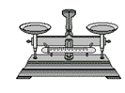
0
1
2
3
4
5
厘米
图3
100
50
10
ml
图1
10克 50克
图2
0 1 2 3 4g
A
B
100
50
10
ml

8．火车在铁轨上行驶，车厢内乘客相对行李是 的，相对于路基是 的（选填“静止”或“运动”）。地球同步卫星相对 是静止的，而相对于 是运动的。
9．在校运会上，甲、乙、丙三位同学 表一：甲、乙、丙三位同学100米赛跑成绩
分别进行了百米赛跑和400米赛跑，他
参赛者 | 甲 | 乙 | 丙
成绩（秒） | 14.2 | 13.7 | 13.9
们的成绩如表一、表二所示，则：在百
米赛跑中获得第一名的是 同学，在
400米赛跑中获得第一名的是 同 表二：甲、乙、丙三位同学400米赛跑成绩
学，这里比较三人赛跑快慢采用的最简
参赛者 | 甲 | 乙 | 丙
成绩（秒） | 88.0 | 96.0 | 92.0
便的方法是 。
若要比较百米赛跑和400米赛跑中的快
慢，可以采用的方法是 。
10．速度表示物体运动的 ，做匀速直线运动的物体在 内通过的 叫速度， 上海地铁一号线客车当匀速行驶了50秒时，通过的路程为500米，那么它行驶的速度为
米/秒。
11．南京长江大桥全长6.7千米，其中位于江面上正桥长1570米，一列长120米的火车匀速行驶，通过江面正桥需用两分钟。求：（1）火车的速度。
（2）火车通过所用的时间。

第三、第四单元 力和密度
1．排球运动员用手扣球时，____________是受力物体，____________是施力物体。
2．由于____________________而使物体受到的力叫做重力。物体的_________越大，它就越重。重力的方向总是______________________。
3．质量为0.5千克的物体受到的重力是__________牛，重力为49牛的物体其质量是_____________千克。
4．有一重力为10牛的物体，在水平桌面上受到1牛的水平拉力作匀速直线运动，则物体受到的滑动摩擦力大小为________牛；要使该物体竖直向上作匀速直线运动，则所加竖直向上的拉力为__________牛。
5．甲、乙两队进行拔河比赛，甲队对绳的拉力为3500牛，方向水平向左，乙队对绳的拉力为3000牛，方向水平向右，则，绳受到的合力为________牛，方向水平_______。
6．用铲向锅炉的炉膛送煤，当运动的铲在炉膛前突然停止时，煤由于________就顺着铲运动的方向进入炉膛。
7．铁的密度是7.8×10³千克/米³，读作__________________,它表示的意思是_______________________________________________________________。
8．质量为600千克的石块，它的体积为0.3米³，这种石块的密度是____________千克/米³。
8．下列说法中，错误的是（ ）
A、物体间力的作用是相互的。 B、地球是施力物体，也是受力物体。
C、只有一个物体是不会发生力的作用。 D、物体只有直接接触才能发生力的作用。

9．将一金属块挂在弹簧秤的挂钩上，并处于静止状态，则（ ）
A、金属块所受的重力跟金属块对弹簧秤的拉力是一对平衡力。
B、金属块所受的重力跟弹簧秤对金属块的拉力是一对平衡力。
C、弹簧秤所受的重力跟弹簧秤对金属块的拉力是一对平衡力。
D、弹簧秤所受的重力跟金属块对弹簧秤的拉力是一对平衡力。
10．根据密度公式ρ=m/v可知，对于某种物质来说（ ）
A、密度与质量成正比。 B、密度跟体积成反比。
C、密度跟质量成正比，跟体积成反比。 D、密度跟物体的质量和体积无关。
11．用力的图示在图1中作出重力为8牛的物体所受的重力。
12．如图2所示，重力为20牛的物体静止在水平地面，请用力的图示在图中画出此物体受到的支持力。
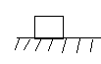

图1 图2

13．一只空瓶的质量为0.1千克，装满水后总质量为0.6千克，则，该瓶容积是多少米³？若将0.4千克的另一种无色透明的液体倒入此瓶时恰好装满，则，这种无色透明液体的密度为多少？

第五单元 压强
1．______________作用在物体表面的力叫压力，压力产生的效果跟__________________和__________________有关。
2．描写压力作用效果的物理量_____________，物理学上用公式________________表示，用200牛的压力作用在2米²的面积上产生的压强是___________帕，它的意思是________________________________________________。
3．把一块砖平放、侧放、竖放在水平地面上，这三种放法对地面的压力___________（选填“相等”或“不相等”），_________放时压强最大，________放时压强最小。
4．历史上向人们显示大气压是很大的著名实验是____________________,意大利科学家_________________首先测定了大气压的值。
5．一水桶内装有水，水面的高度为0.3米，那么水桶底所受的压强为______________帕，若桶底面积为0.2米²，则桶底受到水的压力大小为_______________牛。
6．在松软的泥地上垫一块木板行走就不会陷下去，这是因为垫了木板后可以增大_________,减小______________。
7．钢笔吸墨水是利用_______________的作用。
8．一张白纸平放在水平桌面上，白纸对桌面的压强约为1帕，若把这张白纸对折后再平放在水平桌面上，则它对桌面的压强_________帕；撕掉一角后剩余部分再平放在桌面上，则它对桌面的压强 帕。
9．20牛的水平力把重力为50牛的木块紧压在竖直的墙壁上，这时木块对墙壁的压力是 （ ）
A．60牛 B．20牛 C．30牛 D．７0牛
10．下列关于压力说法正确的是 （ ）
A．压力的方向总是竖直向下的 B．压力大小总是等于物体受到的重力
C．压力的方向总是和物体的接触面相垂直 D．压力的方向不一定和物体的接触面相垂直
11．某一成年人站在水平地面上时，对地面的压强大约是 （ ）
A．10⁸帕 B．10⁶帕 C．10⁴帕 D．10²帕
12．关于压强，下列说法正确的是 （
A．物体的重力越大，产生压强越大 B．受力面积越小，产生压强越大
C．压强和物体重力成正比，与受力面积成反比 D．同时减小压力，增大受力面积，产生压强一定减小
13．边长为0.1米，质量为5千克的正方体金属块，放在边长为0.7米的水平方桌的中央，求：⑴金属块对桌面的压力 ⑵金属块对桌面的压强

14．质量为45千克的同学站在水平地面上，每只脚与地面接触的面积为1.5×10^{－2}米²，求：这位同学走和站着时对地面的压力和压强．

15．如图A是一个重4N的小球放在水平的地面上，请（在图A上）用力的图示法画出地面受到小球的压力．
16．如图B是一个重4N的小球放在水平的地面上，请（在图B上）用力的图示法画出小球的受力图．
17．如图C是一个重为6N的物体A放在斜面上，受到斜面对它的支持力4N，请（在图C上）用力的图示法画出斜面受到的压力．
A

图A 图B 图C
第六、七单元 浮力 简单机械
1．阿基米德原理的内容是：____________________________.
2．将550牛的物体浸没在盛满酒精的容器内，测得溢出的酒精重250牛，则此物体受到的浮力的大小等于_____牛。
3．体积为2×10^{－3}立方米的小球，全部浸没在水中，则受到的浮力大小是____牛。如果有一半体积浸入水中，则受到的浮力大小是____牛。
4．一金属块所受的重力为26.5牛，用弹簧秤吊着金属块浸没在水里，这时弹簧秤的示数为16.7牛。该金属块受到水对它的浮力为 牛。
5．一个重4牛的物体，体积为0.5立方分米，，将它完全浸在水中，受到的浮力为___牛，它在水中将_____（填“上浮”“下沉”或“悬浮 ”）。
6．一木块重为20牛，漂浮在水面上静止不动，则木块受到水对它的浮力为 牛。
7.一艘远洋轮从东海驶入黄浦江，轮体会________(填“上浮些”“下沉些”)它受到的浮力____ (填“变大”“变小”“不变”)。
8．在下例简单机械中属于省力杠杆的是_________；属于费力杠杆的是________。 1)铡刀 2）开瓶的起子 3）筷子 4）羊角锤 5）动滑轮 6）理发剪刀 7）镊子 8）天平

9.如图所示，一轻质杠杆可绕0点转动，B处挂
上一重物，A处用弹簧秤竖直向上拉着，杠杆恰能 A B
在水平位置平衡，此时弹簧秤的示数为
9牛,则物体的重力为___牛. 0.2m o.4m

10.如图所示物体A和B的重力都是300牛，
滑轮的重力均为10牛，匀速提升重物A和B，则 F₁
拉力F₁为__________ 牛，F₂为____牛. F₂
A B

11.做功的二个必要因素是:_____________和______________.
12.一台机器,功率为1千瓦,它表示该机器在1秒内做了_______焦的功.
13.用60牛的水平力,将重650牛的小车在水平地面上匀速推动20米,用了120秒,在这个过程中,推力做功_____焦, 推力的功率为_____瓦,重力做功______焦.

14.在做“研究杠杆平衡条件”的实验时，首先要把杠杆的____ 支在支架上，调节_______,使杠杆在______位置平衡。如果杠杆的右端偏低，则应该进行的操作是_______________________.
15.画出F_{1、}、 F₂对应的力臂L₁ L₂ 16.画出力F₁的力臂L₁和力臂L₂相对应的力F₂
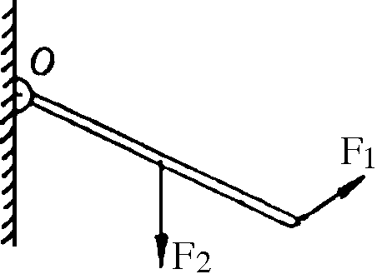
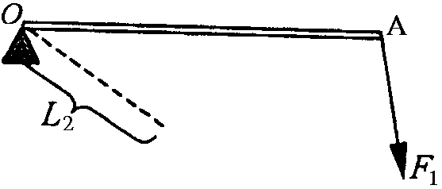

第八单元 光
1．光在______物质中传播的路线是直的，光在______中的传播速度最大，数值是______米/秒。
2．入射光线与镜面的夹角为40°，入射角为__________，反射角为___________，若入射角增加5°，则反射光线与入射光线的夹角为________。
3．某同学离平面镜4米，像和他之间的距离是________，当他向平面镜走近1米，那么像和他之间的距离又是_____米，这时平面镜中像的大小将______。（填“变大”、“变小”或“不变”）
4．放映幻灯时，在银幕上得到的像是________立、放大的________像。（填正、倒、实、虚）
5．使用放大镜时，必须把要观察的物体放在凸透镜的 以内，这样才能看到一个 、
的 像。
6．斜着看插入水中的筷子，浸在水中部分变得向 折，这是由于光的 现象形成的。
7．光线从空气斜射入水中，入射角是45°，则折射角可能是 （ ）
A、 0° B、30° C、45° D、55°
8．一个凸透镜的焦距是5厘米，一物体放在此凸透镜前15厘米处，所成的像是
A、缩小、倒立的实像 B、放大、正立的实像 （ ）
C、放大、倒立的实像 D、放大、正立的虚像
9．如图1，根据已知入射光线画出反射光线。
图1
A

B
图2
图3
F

10．如图2，根据平面镜成像特点，画出AB在平面镜中的像。
11．如图3，根据给出的入射光线，画出相应的折射光线。
12．如图4，根据光通过透镜前后的方向，在图中填上适当类型的透镜。
图4

13．根据“研究凸透镜成像规律”实验，完成下列要求：
- 凸透镜成像实验可以在____________上进行，在它上面由左向右依次放置蜡烛、______和______。
（2）实验前必须调整______和______的高度，使它们的中心跟烛焰的中心大致在______高度，其目的是为了使烛焰的像能成在光屏的______。
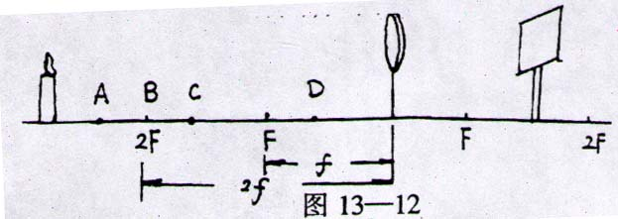
（3）实验时，若保持凸透镜位置不变，分别把烛焰放在A、B、C、D各点，如图13-12所示，并调整光屏位置使其得到清晰的像。
①把烛焰放在____点，光屏上出现的像最小。
②把烛焰放在____点，光屏上出现的像最大。
③把烛焰放在____点，当屏上出现清晰的像时，
光屏距离凸透镜最远。
④把烛焰放在____点，当屏上出现清晰的像时，光屏距离凸透镜最近。
⑤把烛焰放在____点，在光屏上得不到像。
⑥当蜡烛位于凸透镜的焦点以外（u>f）成像时，应沿光具座移动________，在移动过程中眼睛要观察________；当蜡烛位于凸透镜的焦点以内（u<f）成像时，应从________这一侧透过________观察像。

14．据“研究平面镜成像的特点”实验，完成下列要求：
（1）在桌面上竖立一块玻璃板作为______________。
（2）在玻璃板前面放一支点燃的蜡烛，玻璃板后面放一支______的蜡烛，移动板后的蜡烛，直到从玻璃板前面看来，这支蜡烛____________，既让它恰好与蜡烛所成的像在_________上。
（3）观察到玻璃板里的蜡烛的像与蜡烛的大小________，蜡烛的像到玻璃板的距离与蜡烛到玻璃板的距离________。
（4）通过实验，得到物体在平面镜成像的特点时，物体在平面镜里的像，跟物体的大小________，他们的连线跟镜面______，他们到镜面的距离______。

第九单元 热
1．温度是表示物体_____________的物理量，它的常用单位用_________表示，读作_________。
2．常用温度计的刻度，是把___________的温度规定为100℃，把__________的温度规定为0℃。
3．物体之间或同一物体的不同部分之间存在______，就会发生热传递，并一直持续到_____为止。
4．物体放出热量的多少决定于物体的_________、物质的___________和__________________。
5．如右表所示，是几种物质的比热，从表中可以看出干泥土的比热是______________________，
读作_________________________，它表示的意义是_________________
煤油 | 2.1×10³焦/(千克·℃)
冰 | 2.2×10³焦/(千克·℃)
干泥土 | 0.84×10³焦/(千克·℃)
铁 | 0.45×10³焦/(千克·℃)
6．质量为5千克，温度为20℃的铁块，温度升高
100℃，铁块吸收的热量为______________焦。
7．关于水的沸腾，下列说法正确的是： （ ）
A、沸腾的水一定比不沸腾的水温度高； B、水沸腾时一定要吸收热量；
C、对沸腾的水继续加热，水温将升高； D、只要水温达到沸点就会沸腾。
8．某饭店安装了热风干手器，在工作时就能有热风吹到手上，手上的水很快被吹干，其主要原因是 （ ）
A、加快了水面附近空气的流动并提高了水的温度；
B、提高了水的温度并增大了水的表面积；
C、快了水面附近空气的流动并增大了水的表面积；
D、加快了水面附近空气的流动，提高了水的温度并增大了水的表面积。
9．将一块铁，切去一半，变化了的物理量是： （ ）
A、密度； B、比热容； C、温度； D、质量。
10．关于比热容，下列说法正确的是： （ ）
A、物体的质量越大，物体的比热容越小；
B、物体的温度变化越小，物体的比热容越小；
C、物质的比热容，由物体吸收或放出的热量，质量和温度的变化所决定；
D、物质的比热容跟物体吸的热量，升高的温度和物体的质量无关。
11．质量为20千克，温度为20℃的水，温度升高到100℃。水吸收的热量是多少?
[C水=4.2×10³焦/(千克·℃)]
12．为了研究物体吸收热量跟物质种类的关系，用两只完全相同的烧杯A和B分别装入水和煤油，两个杯中分别插入相同的温度计，用同一酒精灯在厚度均匀的铝薄板下两杯中间加热。
①A、B两杯中液体应满足下列条件：a_______________ b________________
②酒精灯要放在两杯中间，其目的是为了：______________________________________。
③根据下表实验记录的数据可以得知：要升高相同的温度，对_________加热时间较长，_______吸收热量较多。
物质 | 加热时间(分钟) | 升高温度（℃）
水 | 3 | 15
煤油 | 1.5 | 15

④为了比较各种物质的这种特性，在物理学中引入了__________这个物理量。

第十、十一单元 电路 电流定律
- 电流自然界中只有____种电荷，人们把绸子摩擦过的玻璃棒上带的电荷叫____电荷，毛皮摩擦过的橡胶棒上带的电荷叫做____电荷。
- ________的物体叫导体，____________的物体叫绝缘体。通常情况下，下列物质：⑴人体；⑵大地；⑶空气；⑷井水；⑸塑料；⑹硫酸铜溶液；⑺玻璃；⑻油类；⑼陶瓷；⑽云母；⑾铅笔芯。属于导体的有：____________________________；属于绝缘体的有：____________________________(只填序号)。
- 电流强度是表示____________的物理量，简称电流。它的符号为____。若5秒钟内通过导体任一横截面的电量为2库，则导体中的电流强度为________安。一个普通的家用白炽灯正常发光时，灯丝内通过的电流约为________毫安。
- 电压是迫使自由电荷____________形成电流的原因，它的符号是____。在国际单位制中，电压的单位是________，用符号____表示。一节干电池的电压为________伏；家庭电路的电压为________伏。
- 一切导体都有________电流的性质，这种性质叫做电阻，它的符号是____，电路符号是________。在国际单位制中，电阻的单位是________，用符号____表示。
- 欧姆定律的内容是：导体中的电流强度，与____________两端的电压成正比；与____________的电阻成反比。表示这个规律的公式是____________。使用时都必须采用国际单位制单位。
- 某导体两端加6伏电压，每分钟通过导体横截面积的电量为12库，导体中的电流为 ，导体的电阻为 。若将导体两端的电压增大到9伏，导体中的电流为 。若导体中的电流为零，导体的电阻为 。
- 在图1中用笔线代替导线补上两根导线，要求：(1)灯L₁和L₂并联，(2)电键只控制灯L₂。
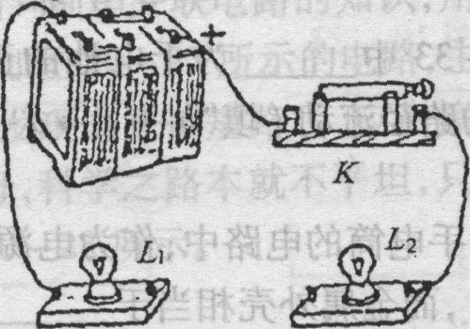 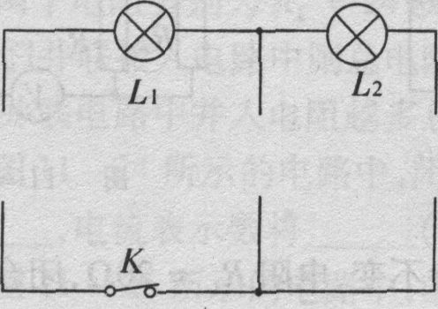 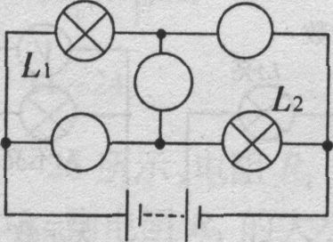
图1 图2 图3
- 在图2中填入电源、电压表、电流表，要求两灯都亮，电压表测量L₁两端的电压。
- 在图3所示的电路中，请在小圆圈内填入适当的电表符号，使两灯并联。
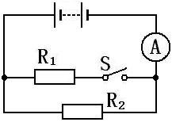
图4
- 如图4所示，电阻R₁为20欧，电键S断开时，电流表示数为0.2安；电键S闭合时，电流表示数为0.5安。则电源电压多大？电阻R₂多大？

- 如图5所示，电阻R₁为24欧，电键S断开时，电流表示数为0.3安；电键S闭合时，电流表示数为0.5安。则电源电压多大?电阻R₂多大?
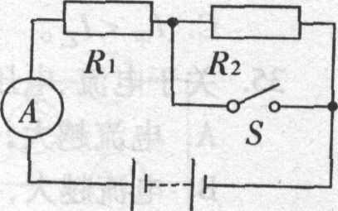
图5

- 用电压表、电流表测电阻器的电阻。
⑴把图6所示实物连接成电路，要求滑动变阻器的滑片P向B端移动时，电流表示数减小。
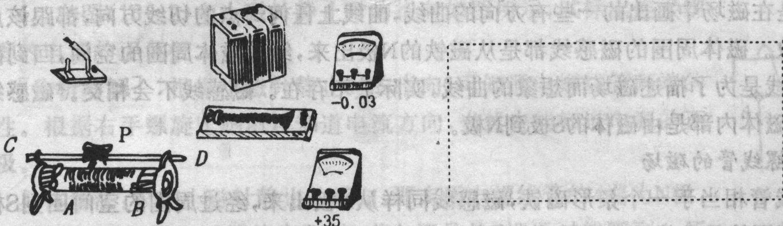
图6
⑵在虚线框内画出电路图并标上电流表、电压表的正、负接线柱。
⑶实验中要测定的物理量是________和________。
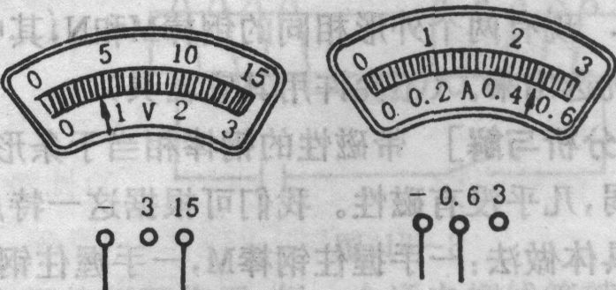
图7
⑷在电路连接的过程中，电键应是________的。
⑸闭合电键前，滑动变阻器的滑片P应放在____端。
⑹闭合电键后，电流表、电压表的示数如图7所示。电流表的读数为________安培，电压表的读数为________伏，电阻器的阻值为________欧。

第十二 磁 基本练习
1．物体具有吸引_______的性质，我们就说物体具有磁性；如A、B两个磁极互相吸引，而A为N极，则B为___极。磁场的基本性质是对放在磁场中的____发生___的作用。磁场中不同点的磁场方向一般是____（相同的、不同的）。地磁的南、北极和地理的南、北极____（重合、不重合），地磁的北极在地理的___附近。____和______一样周围都存在_______，这个事实最先是被丹麦科学家______通过著名的________实验发现的。
2．如图1所示，在条形磁体周围放置4只可以自由转动的小磁针a、b、c、d小磁针涂黑端表示N极，图中有一只小磁针的指向错误，其是 （ ）
图1
a
c
b
d

A：a B：b
C：c D：d
3．关于磁场的性质的说法中错误的是 （ ）

A：能吸引铁、钴、镍等物体 B：能使小磁针发生偏转
C：能产生磁感线 D：能对放入其中的磁体发生力的作用
4．关于磁感线，下列说法正确的是 （ ）

A：磁感线组成了磁场 B：磁极附近由于磁性较强，磁感线可以相交
C：磁感线是假想的、没有方向的 D：磁感线是假想的，实际上并不存在的

5．根据图2小磁针（黑端为N极）的指向标出磁感线的方向及磁极的极性 | 6．在图3中，通电螺线管右侧的小磁针处于静止状态，请在图中分别标出通电螺线管和小磁针的N、S极。
图2
图3

第十三单元 能 基本练习
1．物体在自由下落过程中，__能转化为___能，在这过程中机械能______。热传递和_____都可以改变物体的____能。电流做功的过程实现了___能转化成______能。在能的转化和转移过程中，能的总量_____。能量的单位是______。
2．电功是指___所做的功。在国际单位制中，电功的单位是___，用字母__表示。电功的大小决定于_____、_____、____三个因素。电功的计算公式可以写成_________。电功率是指______，电功率是表示_____的物理量。电功率的计算公式可以写成P＝____＝_____。在国际单位制中，电功率的单位是______，用字母_______表示。
3．一个用电器接在电压为36伏的电路上，通过它的电流为0.8安，通电时间10秒钟，电流做了______焦的功，电功率是_______瓦。
4．有关电功率与电功的关系的下列说法中，正确的是 （ ）
A：电流做功越多，电功率一定越大。 B：电功率越大，电流做功一定越多。
C：电功率越大，电流做功一定越快。 D：电功率与电功之间没有关系。
5．甲灯标有：“220V、40W”，乙灯标有“36V、40W”。关于两灯发光时亮度比较的下列说法，正确的是 （ ）
A：甲灯一定比乙灯亮。 B：甲灯一定比乙灯暗。
C：甲灯与乙灯一定一样亮。 D：正常发光时，甲灯与乙灯一定一样亮。
6．某用电器的电阻是484欧，额定电压是220伏，将该用电器接在照明电路中正常工作5小时，电流做了多少功？消耗电能合多少度？

7．测定一只额定电压为3.8伏的小灯泡功率的实验。
(1)请在右边的方框内画出实验电路图，并标明电表的正、负接线柱。
(2)电源至少可由____节干电池组成。

(3)连接电路时，电键必须处于________状态，滑动变阻器滑片P应在____端(根据你的作图指明位置)。
(4) 调节滑动变阻器滑片，使小灯泡正常发光时，电压表读数为_______伏，此时电流表的读数如图所示，那么通过小灯泡的电流为_______安，小灯泡的额定功率为 ______瓦。
